Universidad Rafael Landívar  
Facultad de Ingeniería  
Ingeniería en Informática y Sistemas  
Curso: Redes I – Laboratorio  
Catedrático: Fernando Romero

**Laboratorio 13 – TroubleShooting**

Lester Andrés García Aquino  
1003115

Guatemala, 05 de noviembre de 2020

El reto de esta práctica de laboratorio estaba en poder identificar problemas o errores de diseño o configuración general de la red que se nos daba con los conocimientos adquiridos en prácticas de laboratorio previas.

La topología original es la siguiente:

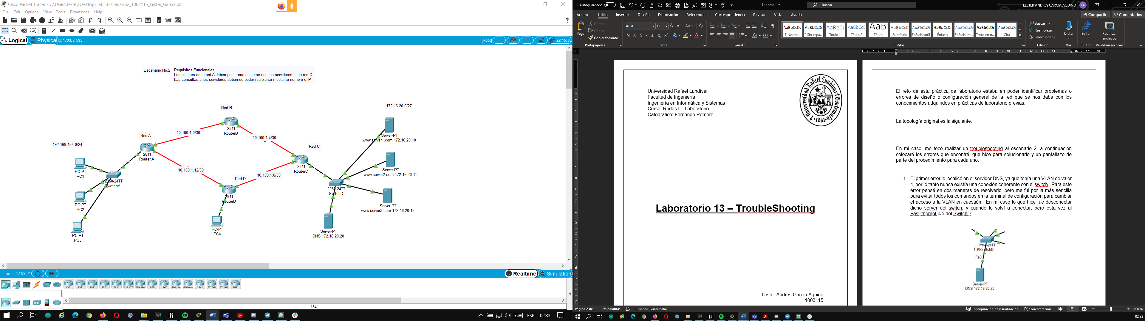

En mi caso, me tocó realizar un troubleshooting al escenario 2, a continuación colocaré los errores que encontré, que hice para solucionarlo y un pantallazo de parte del procedimiento para cada uno.

1. El primer error lo localicé en el servidor DNS, ya que tenía una VLAN de valor 4, por lo tanto nunca existía una conexión coherente con el switch. Para este error pensé en dos maneras de resolverlo, pero me fui por la más sencilla para evitar todos los comandos en la terminal de configuración para cambiar el acceso a la VLAN en cuestión. En mi caso lo que hice fue desconectar dicho server del switch, y cuando lo volví a conectar, pero esta vez al FasEthernet 0/5 del SwitchD para que todas las interfaces se encontraran en el mismo VLAN que era el 1 y que el Servidor DNS pudiera acceder a las IP de los servidores situados en esa red.

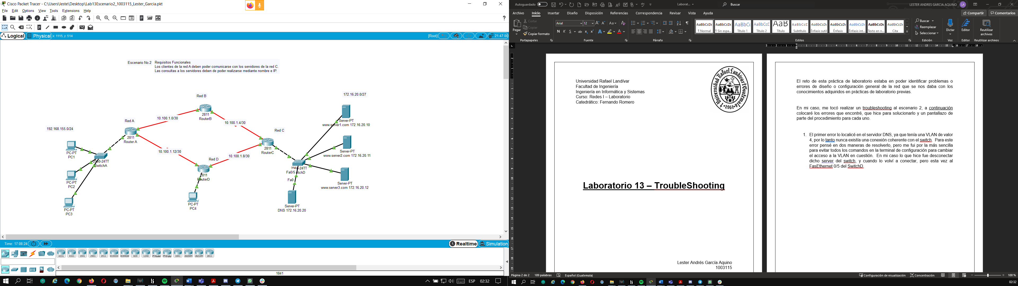

1. El segundo inconveniente con el que me topé fue en el RouterA, ya que al ver la configuración que estaba corriendo dentro de ese dispositivo me percaté que no tenia asignada correctamente la Wildcard de la red 192.168.155.0, ya que estaba en blanco en la parte donde se ve el protocolo eigrp aplicado.

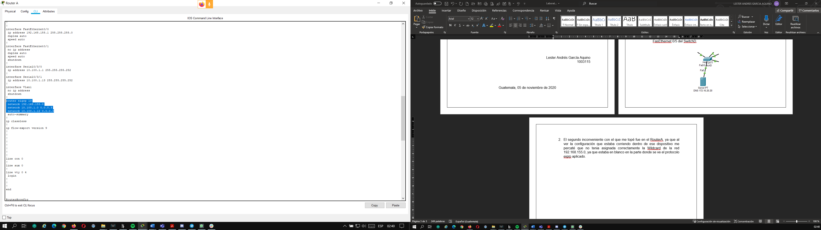

Para corregir dicho error procedí primero a quitar dicha configuración con el comando “no network 192.168.155.0” y luego colocar desde 0 la red pero ya con su wildcard asignada de forma correcta.

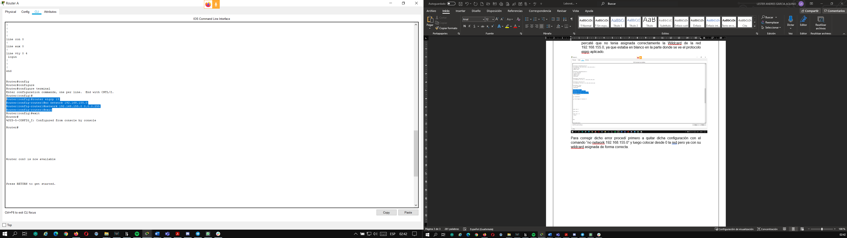

1. El tercer problema en la red lo encontré específicamente en las computadoras de la RedA, ya que dichos equipos no podían acceder a las direcciones IP registradas en el servidor DNS debido a que las computadoras anteriormente mencionadas no tenían asignadas las IP del Servidor DNS correspondiente.

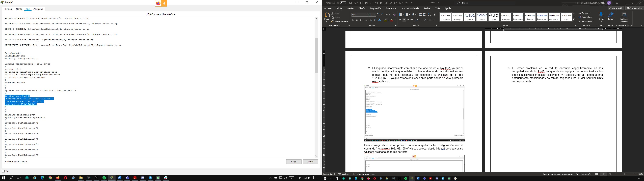

Para solucionar este error lo que hice fue ejecutar para ingresar a la configuración DHCP del SwitchA, luego quité el dns-server con un “no” al inicio, y por último coloqué la IP correcta para la configuración del DNS-Server.

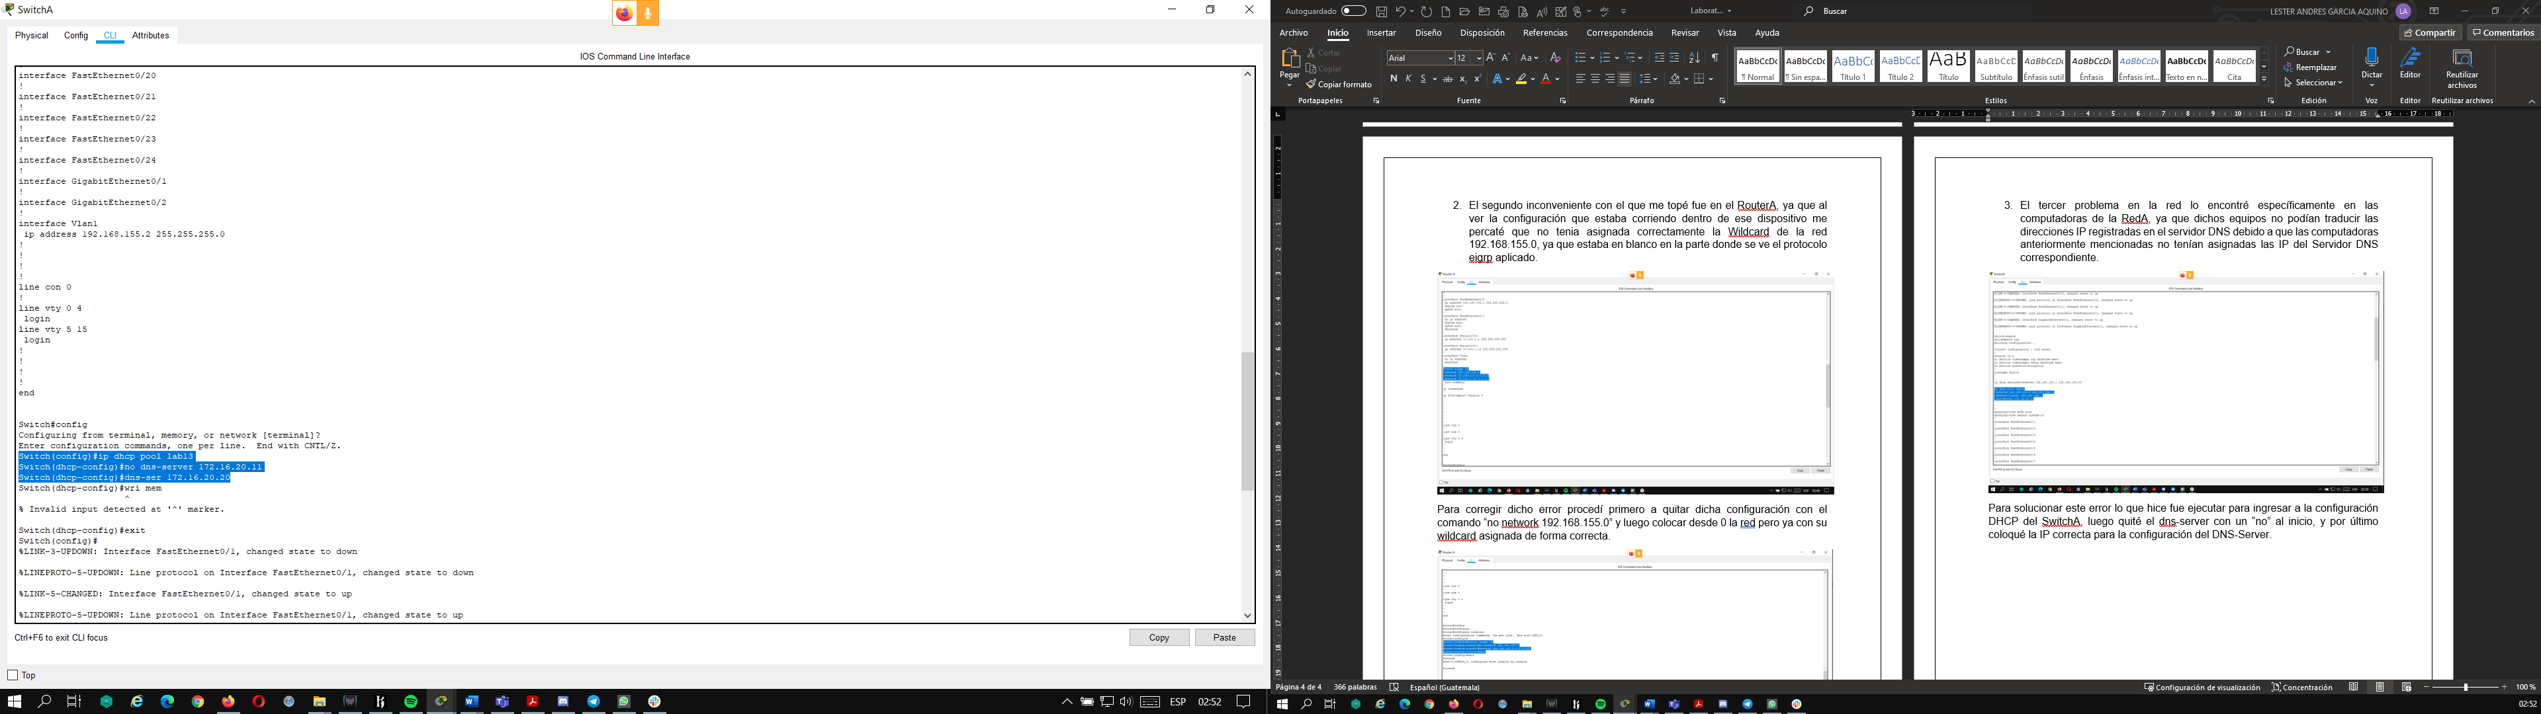

1. El 4 error que encontré fue en el RouterC, ya que como ID del protocolo EIGRP que tenía aplicado tenía un 15 cuando debería de ser un ID 13.  
   Para que todo el ruteo trabajara de forma correcta, todos debían tener el mismo ID del protocolo aplicado, entonces lo que hice fue eliminar la configuración donde el ID era 15 con el comando “no router EIGRP 15” y luego coloque “router eigrp 13” seguido de la network…

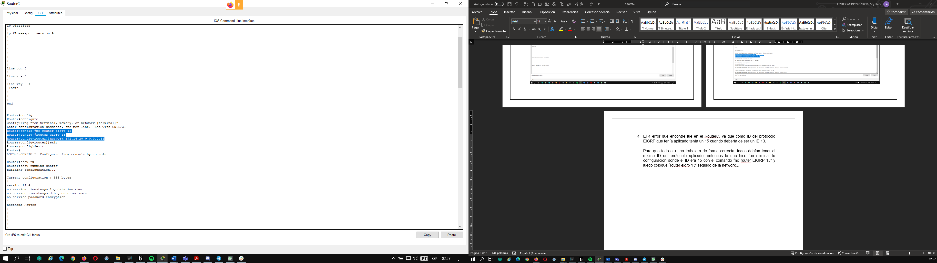

Luego de aplicados dichos comandos, pude comprobar con el comando show run config que ya se había restaurado el ID a 13, de forma que el protocolo de ruteo ya estaba totalmente correcto y funcional.

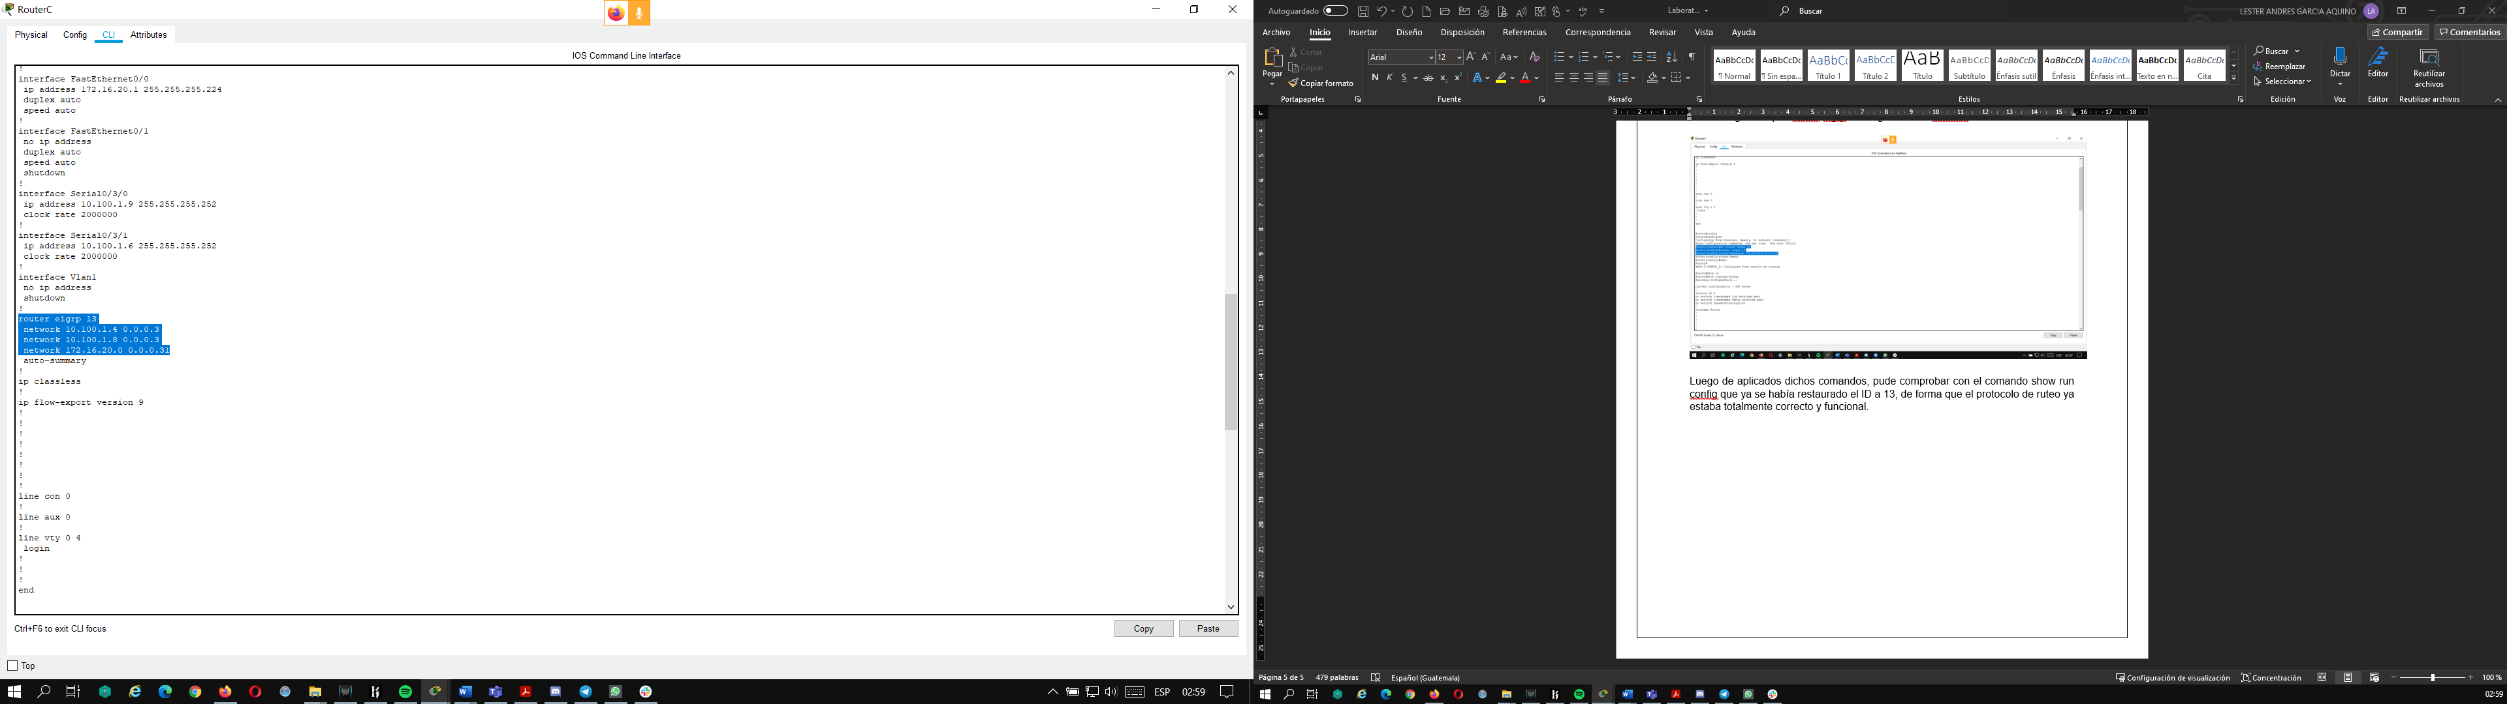

1. Como siguiente y último problema dentro de la red completa, fue en el RouterB, ya que me percaté que tenía una configuración de un protocolo de ruteo IGRP con rutas estáticas, debido a lo último, no funcionaría por completo.

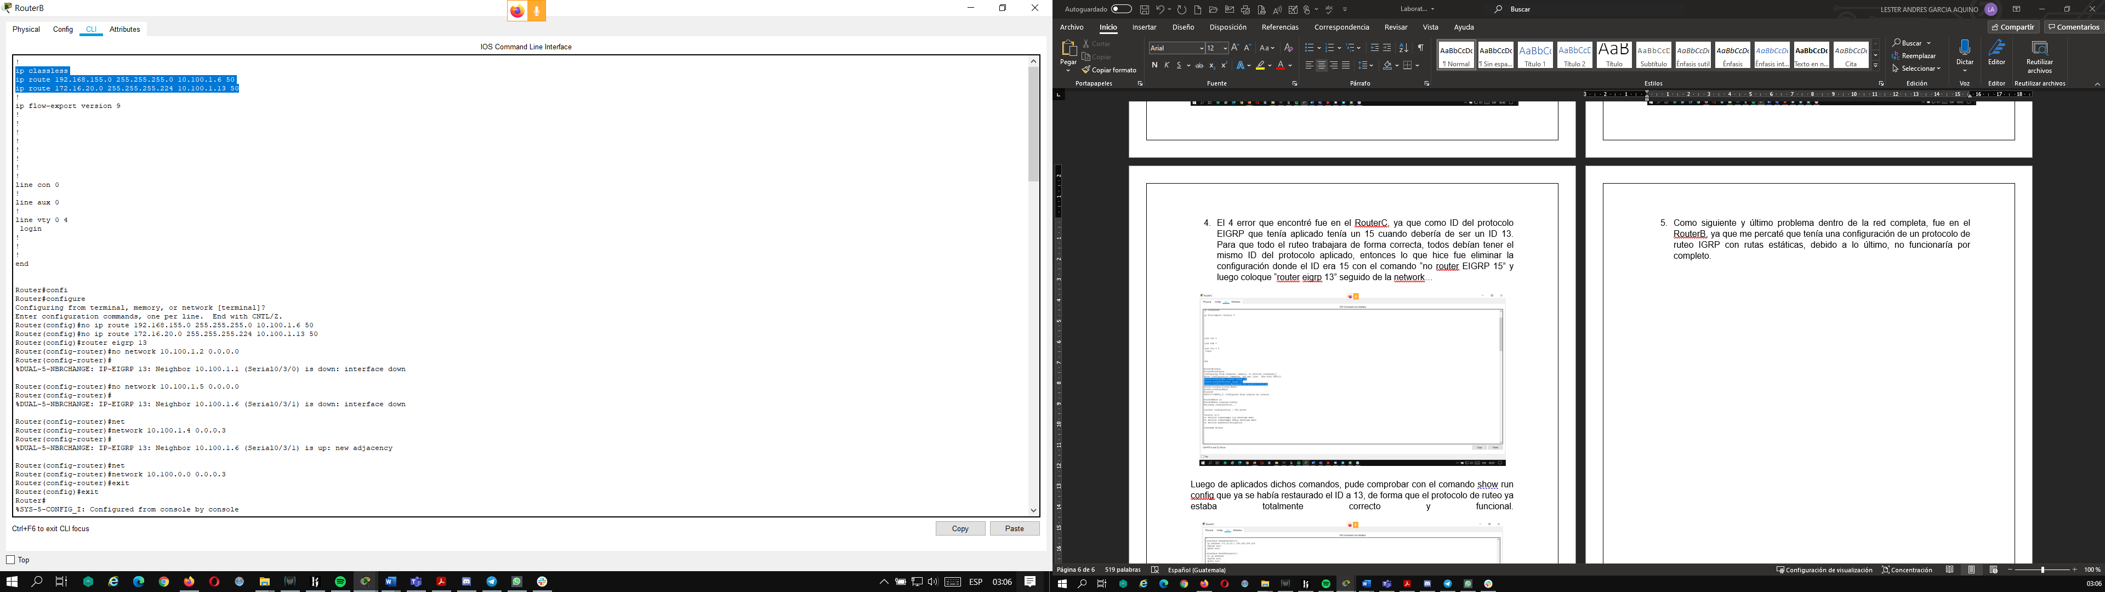

Para solucionar este problema lo que hice fueron los siguientes comandos:

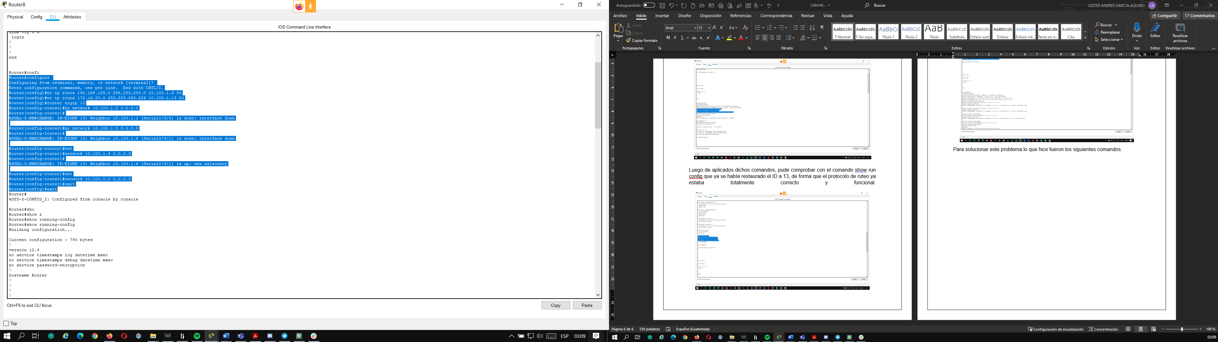

Luego de eso, pude corroborar la configuración actual corriendo dentro del RouterB y los cambios habían sido aplicados con éxito.

Para finalizar, el objetivo general de la red era que los clientes de la RedA debían poder comunicarse con los servidores de la RedC, y dichas consultas se podían realizar mediante nombre y mediante IP.

A continuación, presento unas cuantas capturas donde compruebo los requerimientos funcionales para esta práctica.

